SỞ GIÁO DỤC  VÀ ĐÀO TẠO | CÔNG TY TNHH GIẢI PHÁP  PHẦN MỀM NHẬT CƯỜNG




Phần mềm: | SỔ LIÊN LẠC ĐIỆN TỬ
Nội dung: | HƯỚNG DẪN SỬ DỤNG PHẦN MỀM PINO  DÀNH CHO PHỤ HUYNH HỌC SINH
- HDSD Tập Số 2 -
Hà Nội, Ngày 27 tháng 08 năm 2018

MỤC LỤC

1 GiỚi thiỆU chung 3
1.1 Yêu cầu 3
1.2 Các bước thực hiện 3
1.3 Các chức năng chính 3
2 HưỚNG DẪN SỬ DỤNG trên website 4
2.1 Đường dẫn truy cập 4
2.2 Hướng dẫn đổi mật khẩu 4
2.3 Hướng dẫn xem thông tin theo năm học học kỳ 5
2.4 Hướng dẫn xem thông tin học tập 5
2.5 Đăng ký nghỉ học 6
2.6 Quản lý nghỉ học 8
2.7 Góp ý với nhà trường 8
2.8 Góp ý với nhà phát triển 11
3 HƯỚNG DẪN SỬ DỤNG trên mobile 12
3.1 Đăng nhập 12
3.2 Đổi mật khẩu 12
3.3 Hướng dẫn xem thông tin theo năm học học kỳ 13
3.4 Xem thông tin liên quan của học sinh 13
3.5 Đăng ký nghỉ học 14
3.6 Quản lý nghỉ học 16
3.7 Góp ý nhà trường 17
3.8 Góp ý nhà phát triển 20

GiỚi thiỆU chung
Sổ liên lạc điện tử là phần mềm kết nối thông tin giữa nhà trường và phụ huynh học sinh, giúp cho phụ huynh học sinh có thể theo dõi quá trình học tập, rèn luyện của con em mình một cách chính xác và nhanh nhất.
Phụ huynh học sinh có thể nhận thông tin và tương tác với nhà trường thông qua trang http://solienlacdientu.hanoi.gov.vn hoặc thông qua ứng dụng PINO được cài trên thiết bị di động thông minh.
Sổ liên lạc điện tử có các chức năng nổi bật như sau: xem thời khóa biểu, xem bảng điểm, xem điểm danh, nhận thông báo của nhà trường, liên hệ với giáo viên giảng dạy, liên hệ với phụ huynh khác, góp ý với nhà trường…

Yêu cầu
- Có máy tính cài đặt các trình duyệt web (safari, chrome, IE…) hoặc thiết bị thông minh (ipad, smartphone) có cài đặt phần mềm.
- Có tài khoản đăng nhập (được giáo viên, nhà trường cung cấp)
- Có kết nối Internet hoặc 3G

Các bước thực hiện
- Tải phần mềm về hoặc truy cập vào website solienlacdientu.hanoi.gov.vn
- Sử dụng tài khoản và mật khẩu được nhà trường cung cấp để xem thông tin học tập

Các chức năng chính
Dưới đây là các chức năng chính phục vụ cho phụ huynh học sinh trong quá trình theo dõi tình hình học tập của con em mình:
- Đăng nhập
- Đổi mật khẩu
- Xem các thông tin học tập
- Đăng kí nghỉ phép cho con và Quản lý thông tin nghỉ phép
- Thiết lập các thông tin
- Nhận thông báo của nhà trường qua hình thức thông báo qua mạng

HưỚNG DẪN SỬ DỤNG trên website

Đường dẫn truy cập
Phụ huynh cần phải đăng nhập để sử dụng các chức năng khác của phần mềm. Thông tin tài khoản sẽ được nhà trường cung cấp bao gồm Tên đăng nhập và Mật khẩu.
Bước 1: Truy cập trang web theo đường link http://solienlacdientu.hanoi.gov.vn
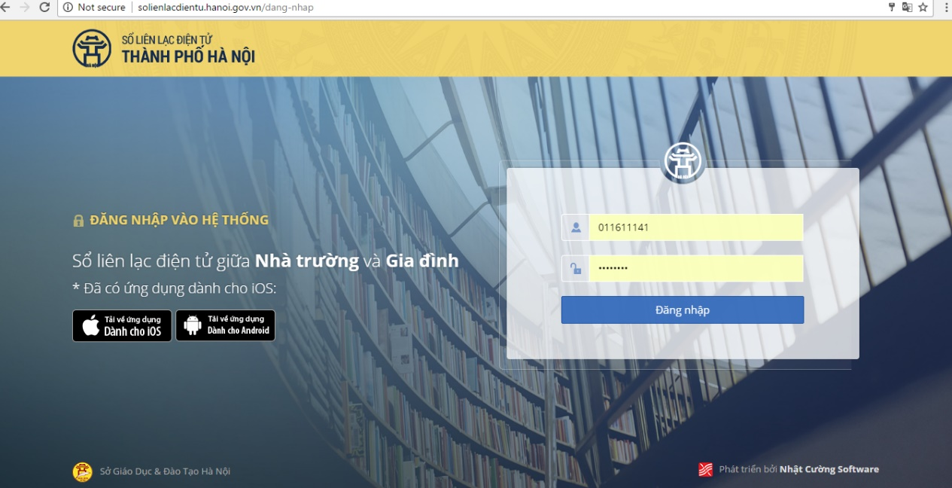
Bước 2: Nhập Tên đăng nhập (mã học sinh)  và Mật khẩu 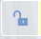
Bước 3: Nhấn nút 

Hướng dẫn đổi mật khẩu
Ngay sau khi đăng nhập bằng Tên truy cập và Mật khẩu được cấp từ nhà trường, phụ huynh học sinh có thể thay đổi mật khẩu để thuận tiện cho việc sử dụng của mình.
Bước 1: Nhấn chuột vào tên học sinh ở bên phải góc trên của màn hình
Bước 2: Chọn “Đổi mật khẩu”
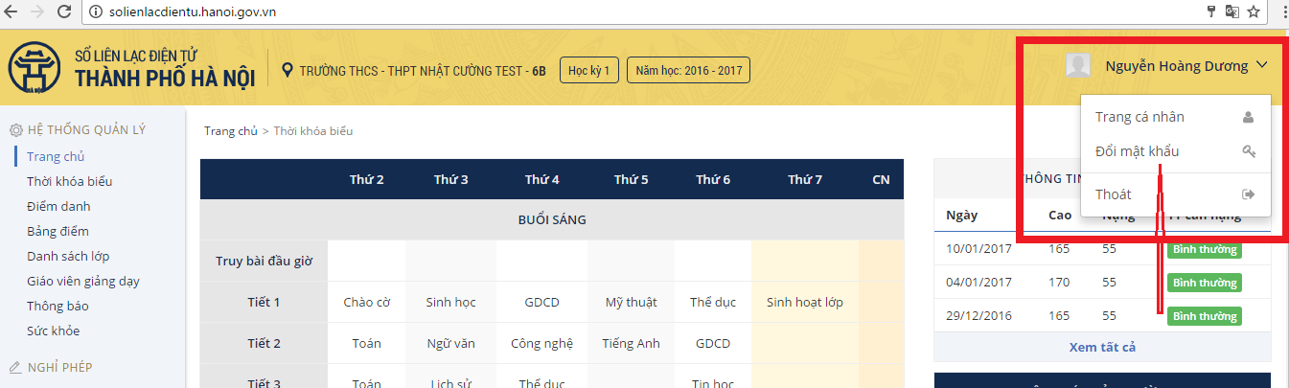
Bước 3: Nhập Mật khẩu cũ và Mật khẩu mới
Bước 4: Nhấn nút “Cập nhật”
Ngay sau khi nhấn nút cập nhật, hệ thống đã lưu lại thông tin mật khẩu mới. Từ lần đăng nhập tiếp theo, phụ huynh học sinh cần sử dụng Tên đăng nhập và Mật khẩu mới đổi.
Lưu ý: Để đảm bảo mức độ bảo mật cao, phụ huynh nên đặt mật khẩu bao gồm chữ cái, số và kí tự.

Hướng dẫn xem thông tin theo năm học học kỳ
Hệ thống sẽ tự để về cấu hình năm học hiện tại. Phụ huynh có thể chọn năm học, học kỳ mà mình muốn xem thông tin.
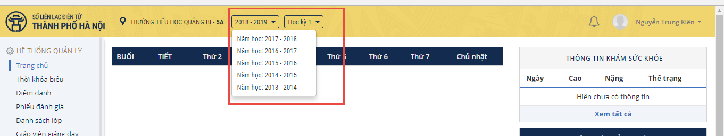

Hướng dẫn xem thông tin học tập
Trên Sổ liên lạc điện tử, phụ huynh có thể xem các thông tin liên quan đến:
- Thông báo từ nhà trường/ giáo viên
- Thời khóa biểu
- Bảng điểm
- Danh sách lớp
- Thông tin các giáo viên giảng dạy con em mình (bao gồm giáo viên chủ nhiệm và bộ môn)
- Điểm danh
- Sức khỏe
Để xem các thông tin đó, phụ huynh chỉ cần truy cập vào từng mục tương ứng nằm trong danh sách bên trái của trang web.
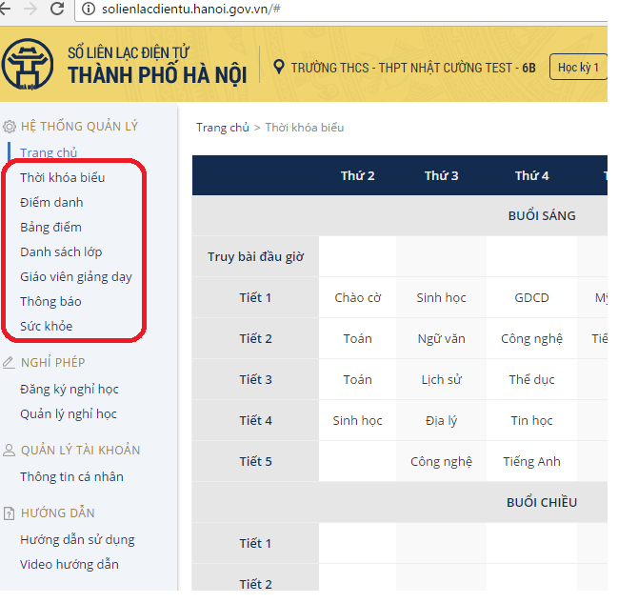

Đăng ký nghỉ học
Ghi chú: Chức năng này sẽ được phát hành vào ngày 15/08/2018
Phụ huynh có thể đăng ký nghỉ học cho con em mình thông qua Sổ liên lạc điện tử. Để đăng ký nghỉ học, sau khi đăng nhập vào trang web, phụ huynh thực hiện các bước sau:
Bước 1: Truy cập vào mục “Đăng ký nghỉ học” trong phần Nghỉ phép ở danh mục bên trái trang web
Bước 2: Nhập các thông tin theo biểu mẫu gồm: Thời gian xin nghỉ, Lý do và các thông tin khác. Phụ huynh có thể tải kèm tập tin (như đơn xin nghỉ, giấy chứng nhận của bác sĩ khi nghỉ ốm...)
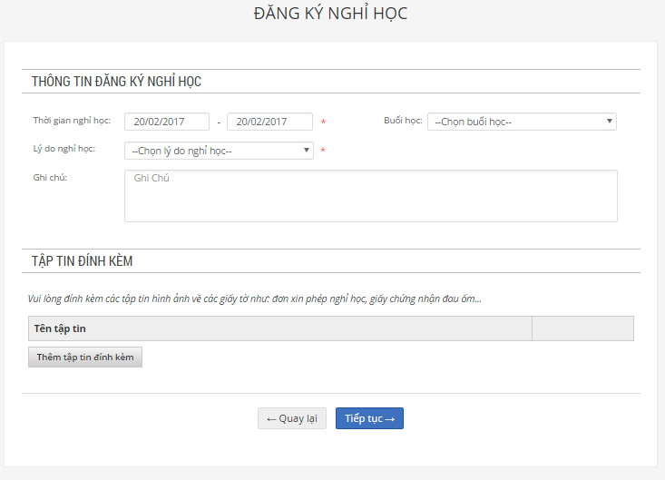
Bước 3: Nhấn “Tiếp tục”
Bước 4: Trong phần xác nhận thông tin, nhập mã xác nhận (nhập các ký tự giống hình bên phải) 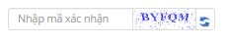
Bước 5: Nhấn Gửi thông tin 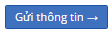. Hệ thống sẽ chuyển thông báo Đăng ký hoàn tất kèm với mã đơn xin nghỉ, việc đăng ký nghỉ phép của phụ huynh đã hoàn thành.
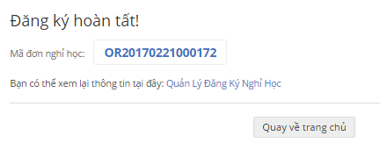
Trong trường hợp phụ huynh nhập thông tin không chính xác, phụ huynh có thể nhấn nút “Quay lại” để nhập lại thông tin.

Quản lý nghỉ học
Ghi chú: Chức năng này sẽ được phát hành vào ngày 15/08/2018
Sau khi đăng ký nghỉ học cho con em, phụ huynh có thể vào mục Quản lý nghỉ học để xem và quản lý các đơn xin nghỉ.
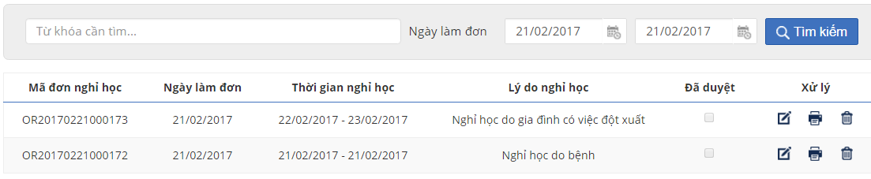
Các thao tác phụ huynh có thể thực hiện:
- Tìm kiếm đơn xin nghỉ (theo mã đơn hoặc theo ngày làm đơn)
- Chỉnh sửa nội dung trong đơn xin nghỉ học: Nhấn vào biểu tượng để chỉnh sửa nội dung trong đơn xin nghỉ học tương ứng
- In đơn xin nghỉ học: Ấn vào biểu tượng để in đơn xin nghỉ học tương ứng
- Xóa đơn xin nghỉ học: Ấn vào biểu tượng để xóa đơn xin nghỉ học tương ứng.
Lưu ý: phụ huynh chỉ xóa được các đơn xin nghỉ học trạng thái “Đã duyệt” chưa được chọn.

Góp ý với nhà trường
Ghi chú: Chức năng này sẽ được phát hành vào ngày 15/08/2018
Phụ huynh có thể góp ý với nhà trường thông qua Ứng dụng Sổ liên lạc điện tử. Để góp ý, sau khi đăng nhập vào ứng dụng, phụ huynh thực hiện các bước sau:
Bước 1: Truy cập vào mục “góp ý” “với nhà trường” trong phần danh mục bên trái website.
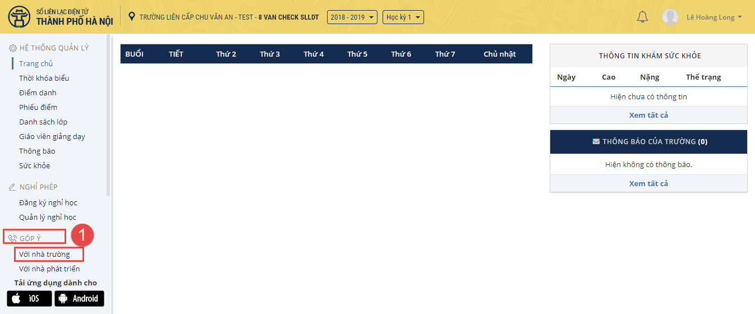
Bước 2: Nhấn để thêm góp ý mới dành cho nhà trường.
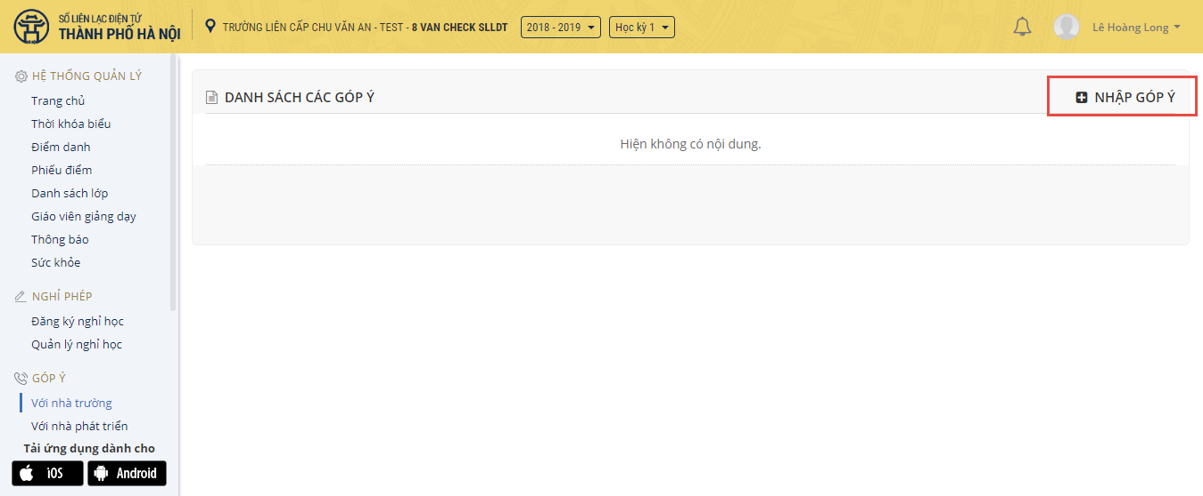
Bước 3: Nhập tiêu đề và nội dung mà phụ huynh muốn góp ý với nhà trường.
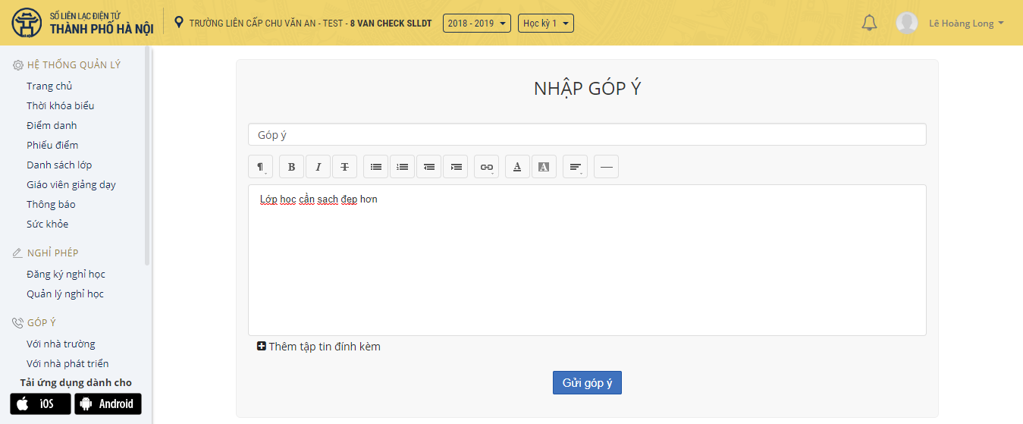
Bước 4: Nhấn  để gửi góp ý.
Bước 5: Sau khi gửi góp ý, góp ý sẽ được gửi đến nhà trường và hiển thị trên danh sách góp ý của phụ huynh.
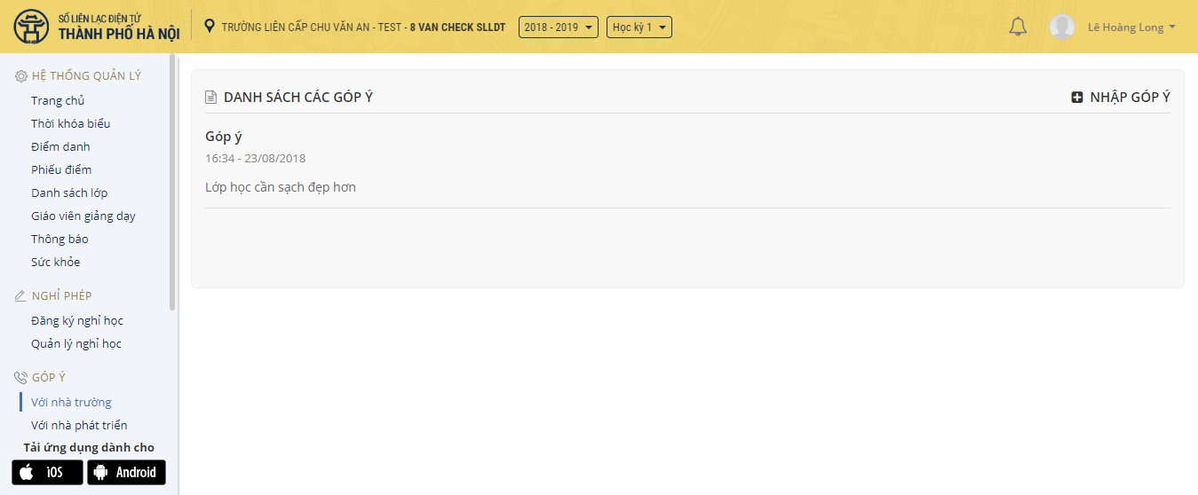

Bước 6: Phụ huynh kích vào góp ý đó và nhập nội dung muốn trao đổi rồi kích
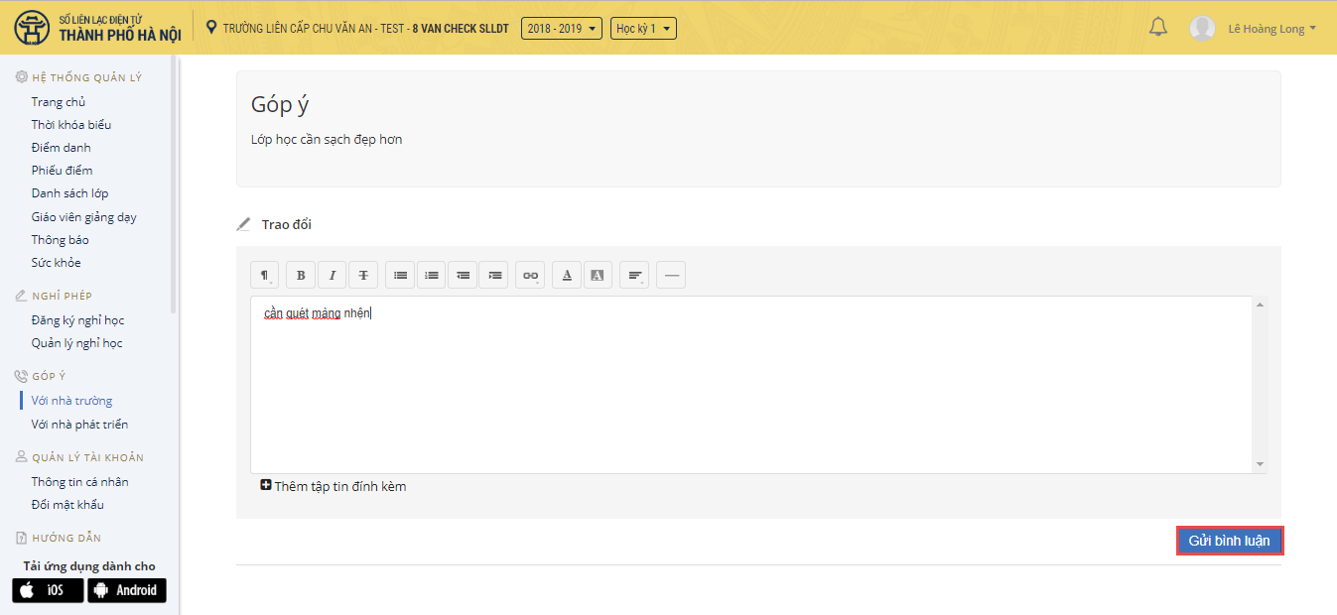

Góp ý với nhà phát triển
Phụ huynh có thể góp ý với nhà phát triển những chức năng muốn nhà phát triển bổ sung hoặc sửa đổi thông qua Ứng dụng Sổ liên lạc điện tử. Để góp ý, sau khi đăng nhập vào ứng dụng, phụ huynh thực hiện các bước sau:
Bước 1: Truy cập vào mục “góp ý” “với nhà phát triển” trong phần danh mục bên trái website.
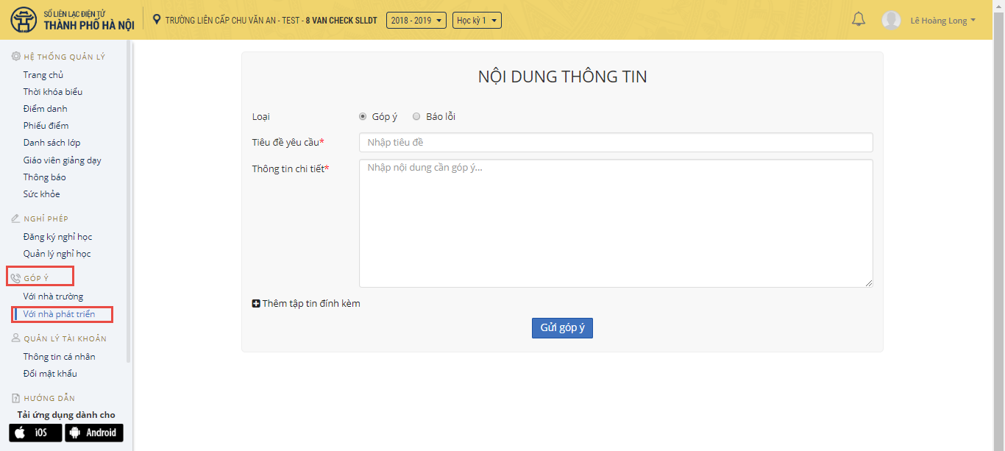
Bước 2: Phụ huynh nhập tiêu đề, chọn loại, điền nội dung góp ý rồi kích để gửi

HƯỚNG DẪN SỬ DỤNG trên mobile
Để sử dụng Sổ liên lạc điện tử thông qua ứng dụng cài đặt trên thiết bị di động (smartphone, ipad), phụ huynh cần cài đặt ứng dụng Pino trên thiết bị di động.

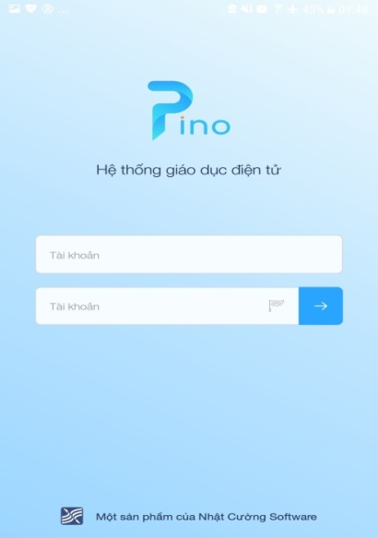
Đăng nhập
Trên thiết bị di động, mở ứng dụng . Giao diện hiển thị như hình bên:

Bước 1: Nhập Mã số học sinh và Mật khẩu (Nhà trường cấp)
Bước 2: Nhấn  để đăng nhập

Đổi mật khẩu
Nhằm bảo mật thông tin và thuận tiện cho việc đăng nhập sử dụng phần mềm “Sổ liên lạc điện tử”, phụ huynh có thể thay đổi mật khẩu đã được cấp hoặc mật khẩu đã được sử dụng quá lâu. Các bước thực hiện đổi mật khẩu trên ứng dụng cài đặt trên thiết bị di động như sau:
Bước 1: Mở ứng dụng Pino trên thiết bị và đăng nhập
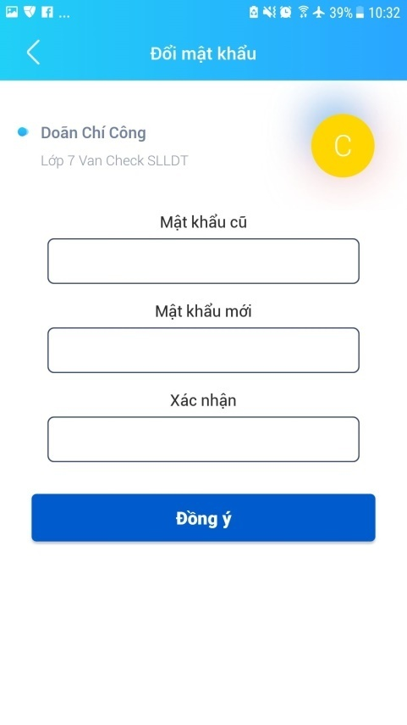
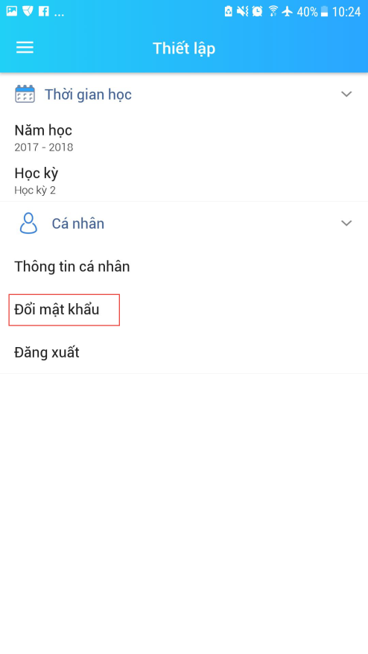
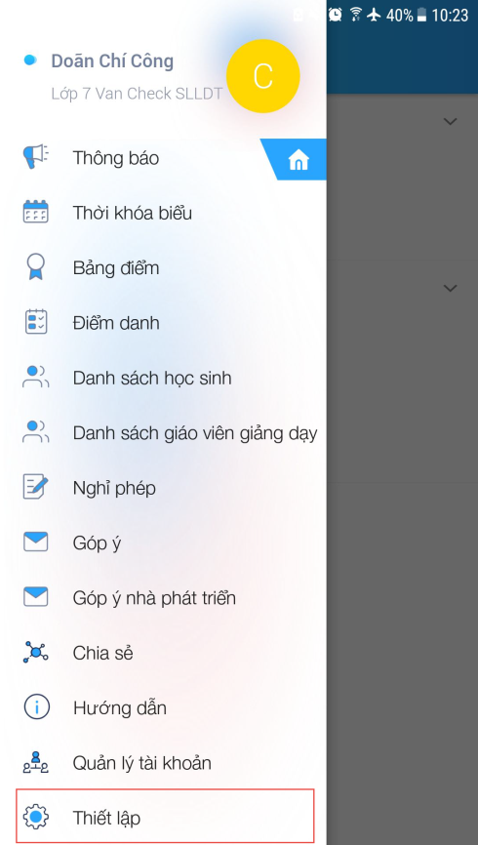
Bước 2: Nhấn biểu tượng danh mục  góc trên bên trái màn hình ứng dụng và chọn mục Thiết lập. Giao diện sẽ hiện thị như hình dưới:

Bước 3: Chọn mục Cá nhân/ Thay đổi mật khẩu
Bước 4: Nhập thông tin mật khẩu cũ, mật khẩu mới và xác nhận lại mật khẩu mới. Nhấn nút “Đồng ý”

Hướng dẫn xem thông tin theo năm học học kỳ
Nhấn biểu tượng danh mục góc trên bên trái màn hình ứng dụng và chọn mục Thiết lập.
Ở mục thời gian học phụ huynh có thể lựa chọn năm học và học kỳ để xem kết quả của con em mình.

Xem thông tin liên quan của học sinh
Trên Sổ liên lạc điện tử, phụ huynh có thể xem các thông tin liên quan đến
- Thông báo từ nhà trường/ giáo viên
- Thời khóa biểu
- Bảng điểm
- Danh sách học sinh
- Thông tin các giáo viên giảng dạy con em mình (bao gồm giáo viên chủ nhiệm và bộ môn)
- Điểm danh
- Sức khỏe
Để xem các thông tin đó, phụ huynh chỉ cần nhấn biểu tượng danh mục góc trên bên trái màn hình ứng dụng và lựa chọn các mục tương ứng. Phụ huynh có thể di tay kéo xuống để xem các mục phía dưới.

Đăng ký nghỉ học
Phụ huynh có thể đăng ký nghỉ học cho con em mình thông qua Ứng dụng Sổ liên lạc điện tử. Để đăng ký nghỉ học, sau khi đăng nhập vào ứng dụng, phụ huynh thực hiện các bước sau:
Bước 1: Nhấn biểu tượng danh mục góc trên bên trái màn hình ứng dụng và chọn mục Nghỉ phép, phần Đăng ký. Giao diện sẽ hiện thị như hình bên dưới:

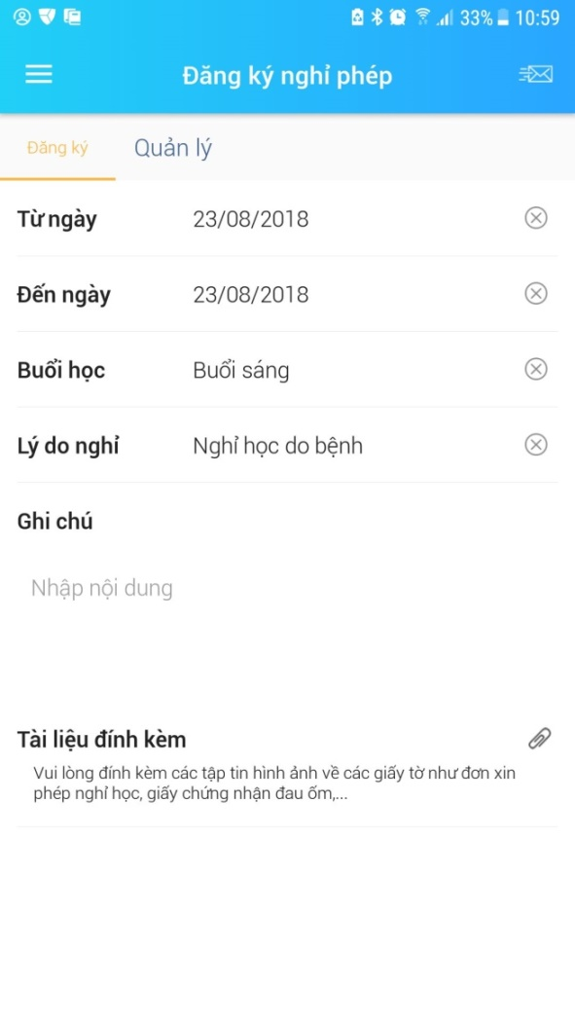
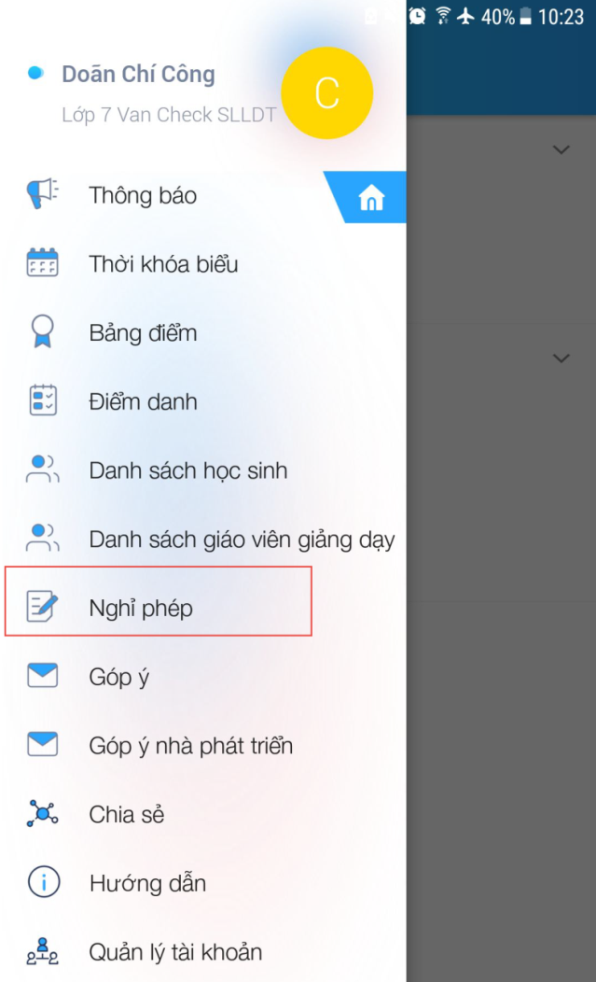
Bước 2: Nhập các thông tin theo biểu mẫu gồm: Thời gian xin nghỉ (Từ ngày, đến ngày), lý do và các thông tin khác. Phụ huynh có thể tải kèm tập tin (như đơn xin nghỉ, giấy chứng nhận của bác sĩ khi nghỉ ốm...)
Bước 3: Nhấn biểu tượng gửi đăng kí bên trên góc phải của màn hình để gửi thông tin đăng kí nghỉ phép tới nhà trường. Hệ thống sẽ trả lại tin nhắn thông báo đăng kí nghỉ phép thành công kèm theo mã đăng kí.

Quản lý nghỉ học
Sau khi đăng ký nghỉ học cho con em, phụ huynh có thể vào phần Nghỉ phép/ Quản lý để xem và quản lý các đơn xin nghỉ.
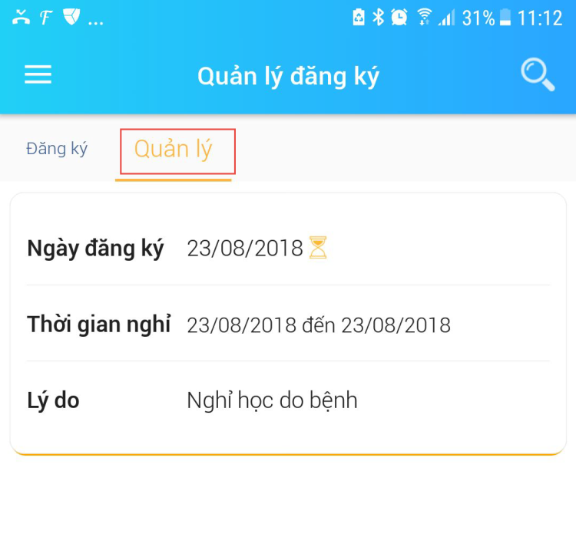
Các thao tác phụ huynh có thể thực hiện:
- Tìm kiếm đơn xin nghỉ (theo mã đơn hoặc theo ngày làm đơn): Ấn biểu tượng tìm kiếm trên góc phải màn hình ứng dụng. Phụ huynh có thể tìm kiếm các bản đăng ký theo mã đăng ký hoặc theo thời gian đã đăng ký.
- Kích vào yêu cầu để có thể xem thông tin chi tiết của đơn đăng ký.
- Trong giao diện xem chi tiết chỉnh sửa nội dung trong đơn xin nghỉ học: Nhấn vào biểu tượng để chỉnh sửa nội dung trong đơn xin nghỉ học tương ứng
- Xóa đơn xin nghỉ học: Ấn vào biểu tượng để xóa đơn xin nghỉ học tương ứng. Lưu ý, phụ huynh chỉ xóa được các đơn xin nghỉ học trạng thái “Chưa duyệt” chưa được chọn

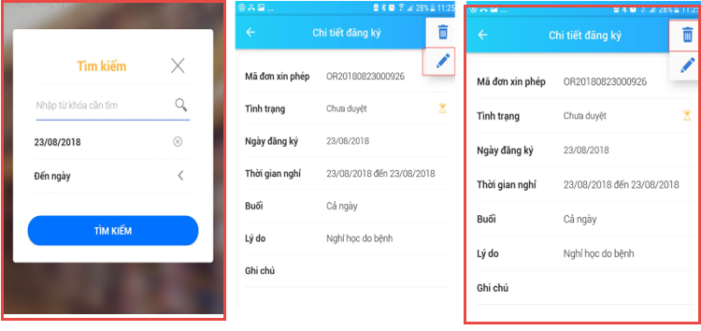

Góp ý nhà trường
Phụ huynh có thể góp ý với nhà trường thông qua ứng dụng Sổ liên lạc điện tử. Để góp ý, sau khi đăng nhập vào ứng dụng, phụ huynh thực hiện các bước sau:
Bước 1: Nhấn biểu tượng danh mục góc trên bên trái màn hình ứng dụng và chọn mục Góp ý nhà trường. Giao diện sẽ hiện thị như hình bên dưới:

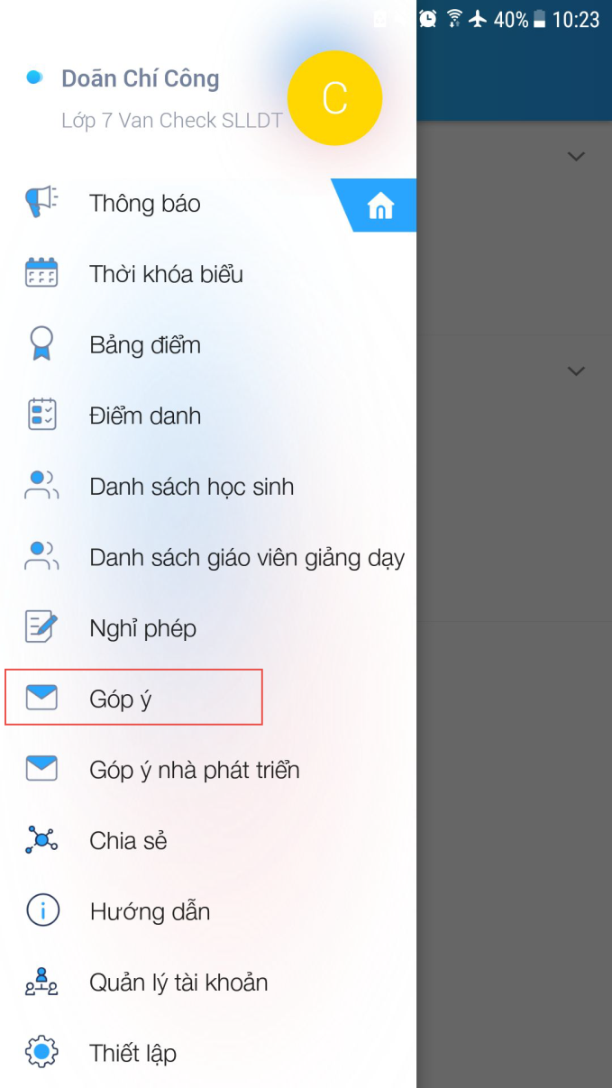
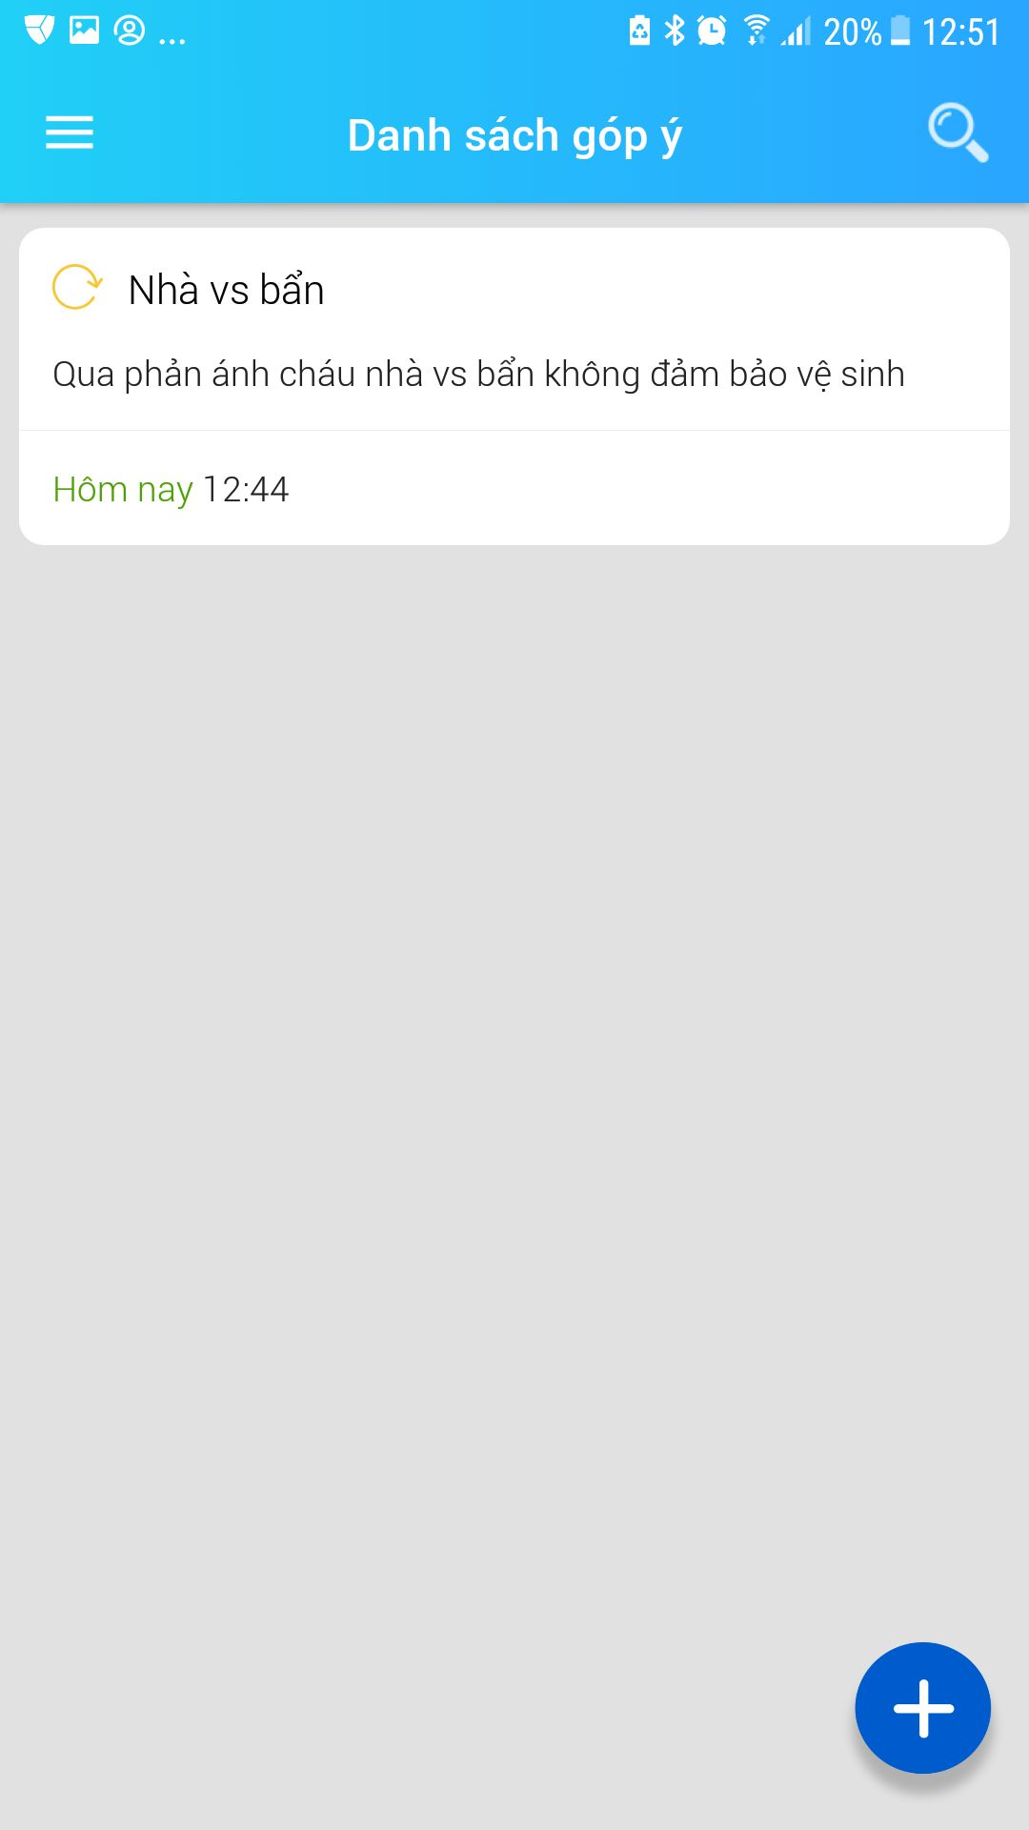
Bước 2: Nhấn  để thêm góp ý mới dành cho nhà trường.
Bước 3: Nhập tiêu đề và nội dung mà phụ huynh muốn góp ý với nhà trường.
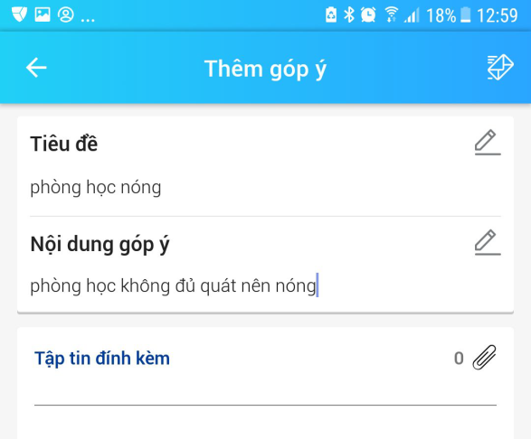
Bước 4: Nhấn  để gửi góp ý.
Bước 5: Sau khi gửi góp ý, góp ý sẽ được gửi đến nhà trường và hiển thị trên danh sách góp ý của phụ huynh.
Bước 6: Phụ huynh kích vào góp ý đó và chọn  để trao đổi thêm với nhà trường.
Bước 7: Phụ huynh nhập nội dung trao đổi rồi kích để gửi trao đổi.

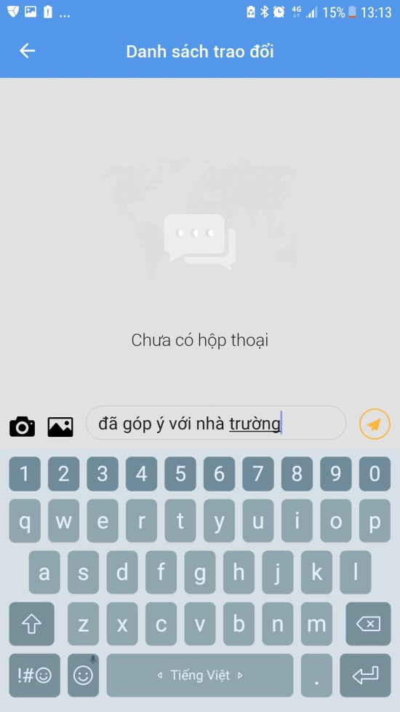
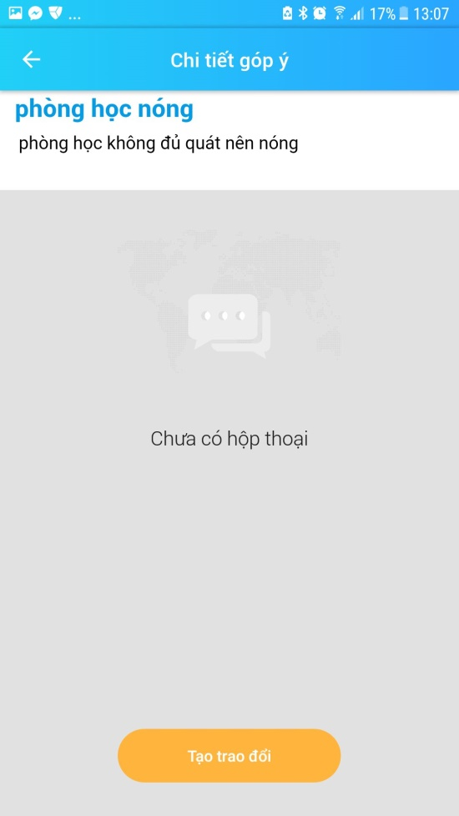
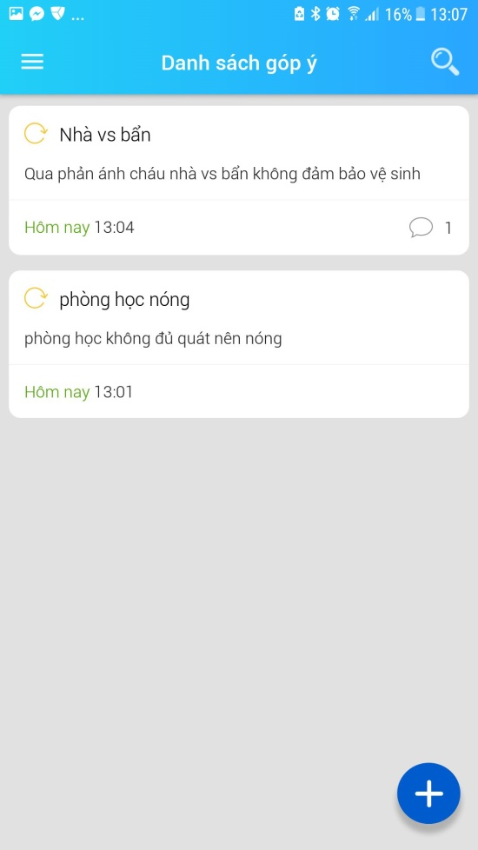

Góp ý nhà phát triển
Phụ huynh có thể góp ý với nhà phát triển những chức năng muốn nhà phát triển bổ sung hoặc sửa đổi thông qua Ứng dụng Sổ liên lạc điện tử. Để góp ý, sau khi đăng nhập vào ứng dụng, phụ huynh thực hiện các bước sau:
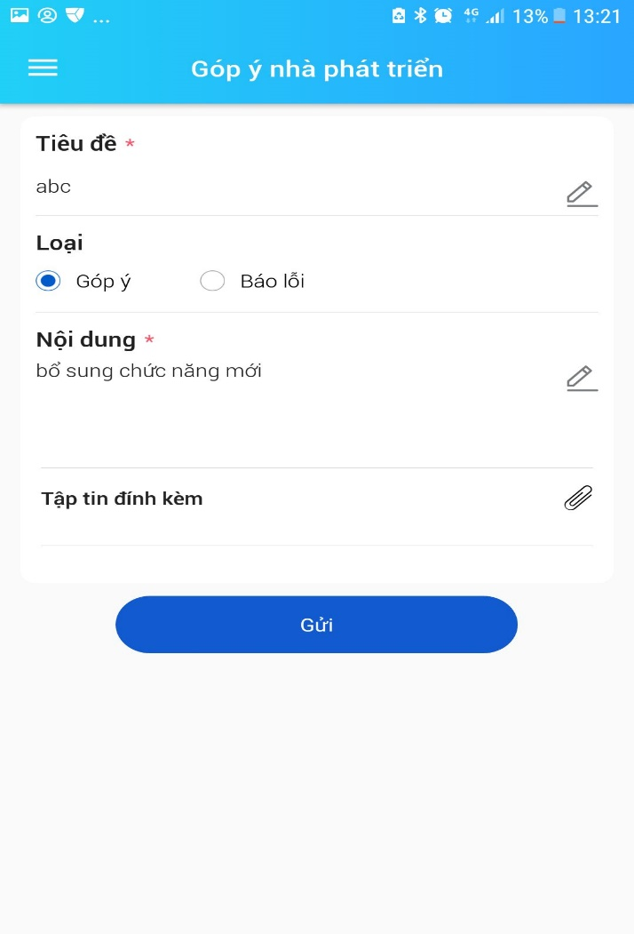
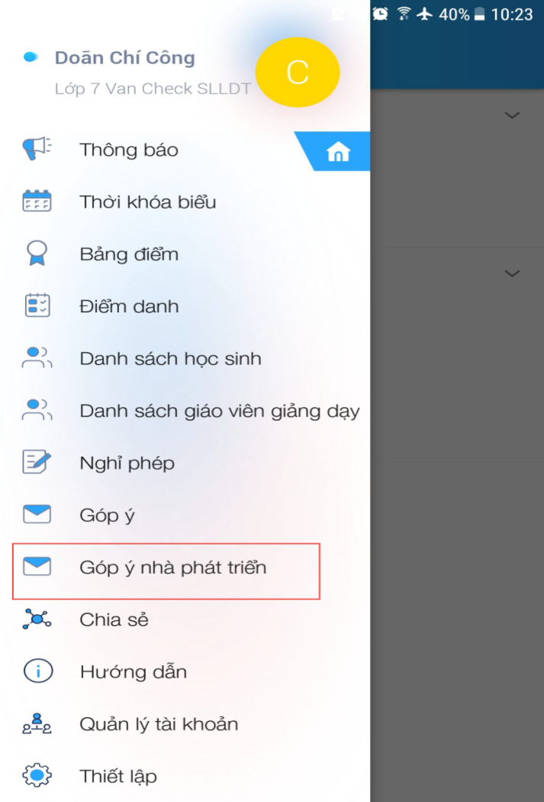
Bước 1: Nhấn biểu tượng danh mục góc trên bên trái màn hình ứng dụng và chọn mục Góp ý nhà phát triển. Giao diện sẽ hiện thị như hình bên dưới:

Bước 2: Phụ huynh nhập tiêu đề, chọn loại, điền nội dung góp ý rồi kích 
để gửi góp ý.

